МОСКОВСКИЙ ГОСУДАРСТВЕННЫЙ ТЕХНИЧЕСКИЙ УНИВЕРСИТЕТ

им. Н.Э. Баумана

Кафедра «Систем обработки информации и управления»

ОТЧЕТ

**Лабораторная работа №5**

по курсу«Элементы управления в АСОИУ»

Тема: «**АЦП прямого счёта**»

Вариант 6

ИСПОЛНИТЕЛЬ:              Белков А.Д.

группа ИУ5-73                   10.12.2018

ПРЕПОДАВАТЕЛЬ:             Нестеров Ю.Г.

Москва - 2018

__________________________________________________________

1. **Задание лабораторной работы.**

Цель работы. Ознакомиться с аналоговыми-цифровыми преобразователями, использующими метод прямого счёта. Научиться проектировать АЦП прямого счёта на основе микроконтроллера ATmega16, настраивать и измерять его основные параметры.

Исходные данные:

– максимальное значение входного напряжения АЦП Umax = 10В; (взято из своего варианта по ЛР №2)

– разрядность АЦП N = 5; (взято из своего варианта по ЛР №2)

– частоту тактовых импульсов таймера f0 = 3000Гц.

1. **Подбор значения ёмкости конденсатора и величины зарядного тока.**

$T=\frac{2^{N}-1}{f_{0}}=\frac{31}{3000Hz}=10,3 мс$;

$C= \frac{I*T}{U}=\frac{0,1мА*10,3мс}{10В}=103 нФ$*;*

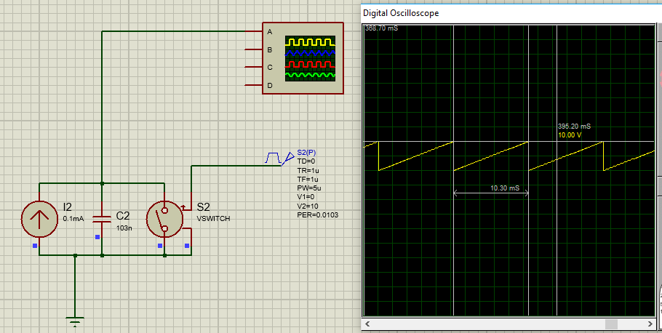

1. **Программа.**

.include "m16def.inc" ; atmega16 library

.list ; listing on

.def temp=r16 ; registers

.def reg_cmp=r17 ; registers

.def z___=r18 ; registers

.def d___=r19 ; registers

.def k___=r20

.def t___=r21

.def res___=r22

.cseg ; choose code segmentt

.org 0 ; set current address to 0

;-----------------------

ldi temp,0x80 ; turn off comparator

out acsr,temp ; turn off comparator

;-----------------------

ldi temp,0x00 ; set 0 to register temp

out ddrd,temp ; set rd port as input port

ldi temp,0xFF ; set FF to register temp

out ddrc,temp ; set rd port as output port

out ddra,temp ; set rc port as output port

;-----------------------

ldi temp,0b110

out tccr0,temp

ldi temp,low(RAMEND)

out spl,temp

ldi temp,high(RAMEND)

out sph,temp

ldi temp, 0

;-----------------------

;INITIAL PROGRAMM

read:

in reg_cmp,pind ; read CMP from comparator

tst reg_cmp ;

breq reset ; if reg_cmp==0 goto reset

in res___,tcnt0 ; else - save timer value to res___

jmp read ; loop

reset: ; reset tag

rcall start_1_func ; discharge CAP()

rcall delay_discharge ; time delay to discharge

out tcnt0,temp ; clear timer

rcall start_0_func ; clear discharge

out porta,res___ ; save digit value to port A

jmp read ; loop

delay_discharge:

in t___,tcnt0

ccc:

in k___,tcnt0

cp k___,t___

breq ccc

ret

start_0_func:

ldi z___,0

out portc,z___

ret

start_1_func:

ldi z___,1

out portc,z___

ret

1. **Полная схема АЦП.**

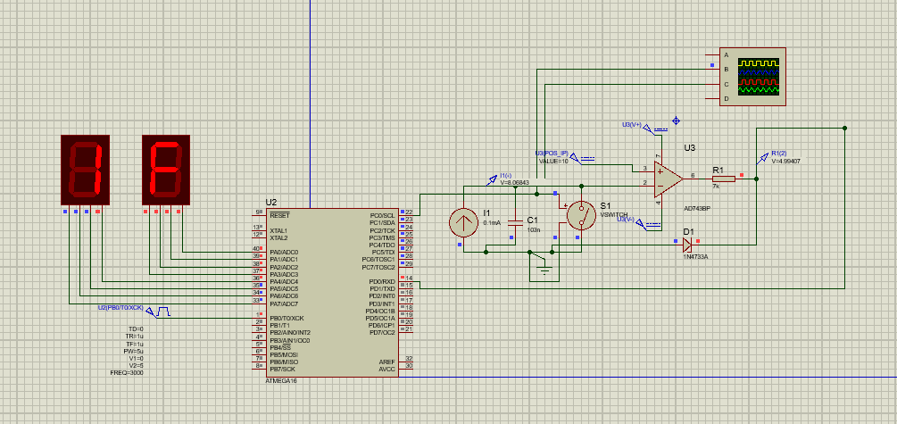

# Таблица зависимости выходного кода АЦП от уровня постоянного входного напряжения.

|  |  |  |
| --- | --- | --- |
| Uвх | КОД16 | КОД10 |
| 10 | 1F | 31 |
| 8,4 | 1A | 26 |
| 6,8 | 15 | 21 |
| 5,2 | 10 | 16 |
| 3,6 | 0B | 11 |
| 2 | 6 | 6 |
| 0,4 | 1 | 1 |
| 0 | 0 | 0 |

# График зависимости выходного кода АЦП от уровня постоянного входного напряжения.

